Bài 1. Thống kê mô tả trên dữ liệu điểm sinh viên
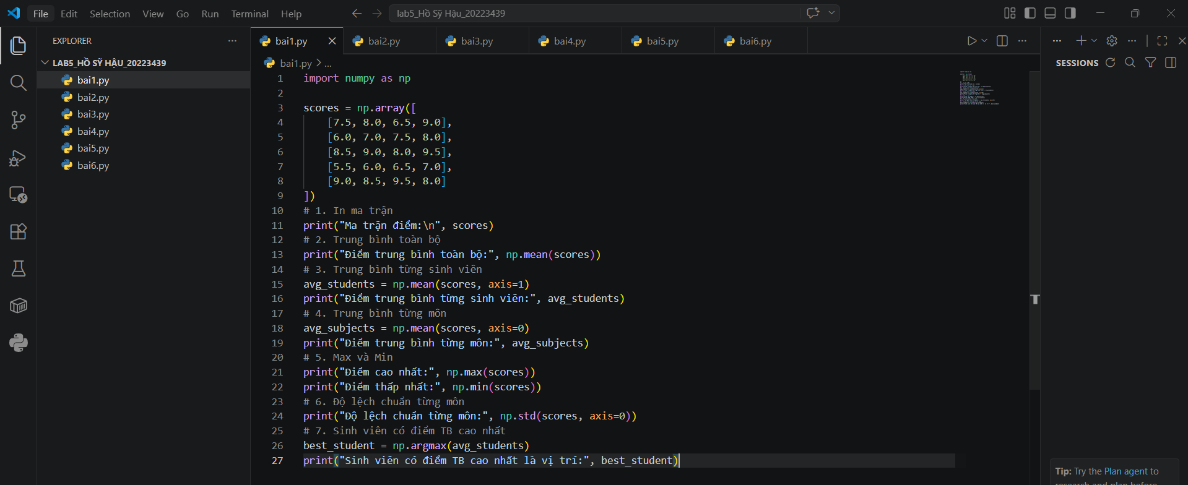
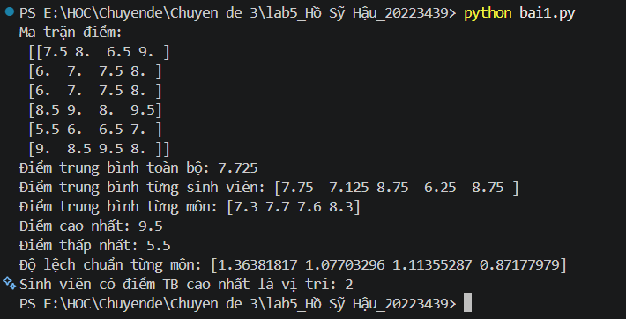
Các phép thống kê như trung bình, giá trị lớn nhất, nhỏ nhất và độ lệch chuẩn giúp:
- Đánh giá kết quả học tập tổng thể
- So sánh năng lực giữa các sinh viên
- Phát hiện điểm bất thường (quá cao hoặc quá thấp)
- Hỗ trợ ra quyết định trong giáo dục và khảo sát dữ liệu

2. Chuẩn hóa dữ liệu bằng Broadcasting
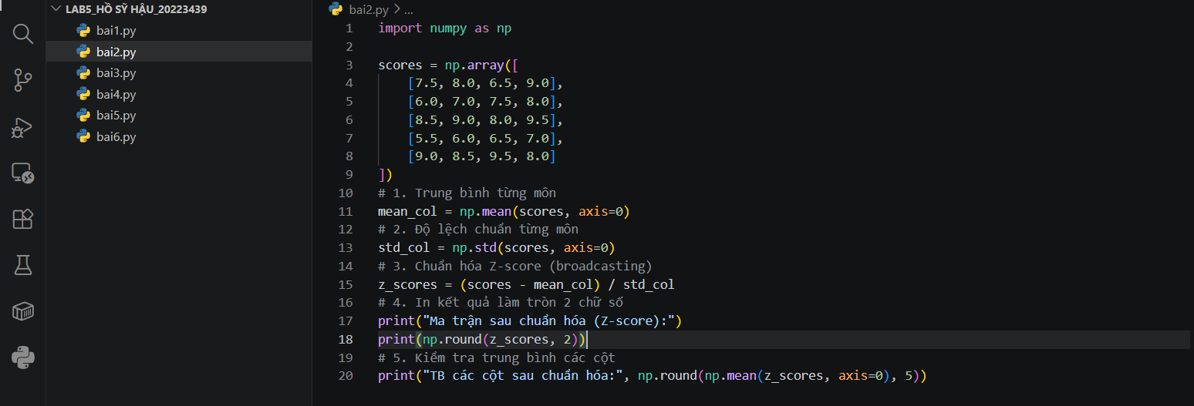
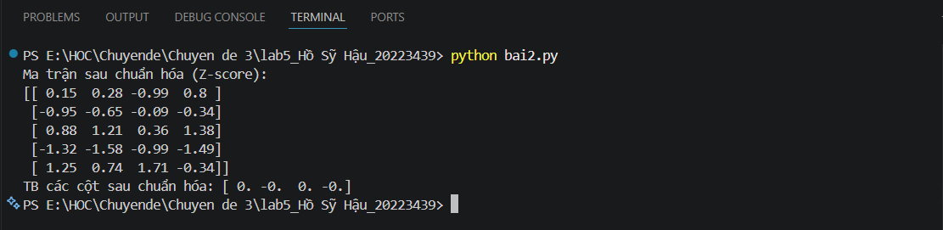
Chuẩn hóa dữ liệu giúp:
- So sánh công bằng giữa các biến khác đơn vị (tuổi, tiền, điểm…)
- Tránh việc biến lớn “áp đảo” biến nhỏ
- Là bước bắt buộc trong:
  - Machine Learning
  - Hồi quy
  - Phân cụm (K-means)
  - PCA

Bài 3. Phân tích doanh thu bằng phép toán ma trận
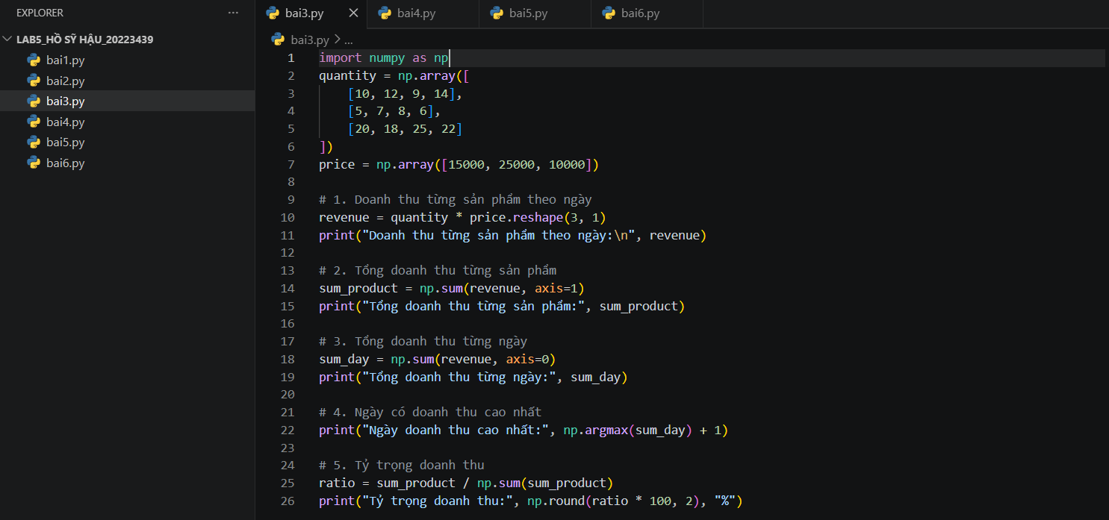
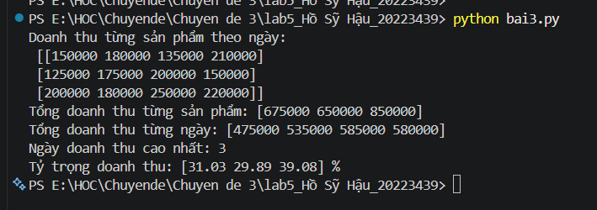
Phân tích dạng này dùng trong:
- Doanh thu bán hàng theo thời gian
- Phân tích sản phẩm chủ lực
- Theo dõi hiệu suất kinh doanh
- Chuẩn bị dữ liệu cho dashboard (BI)

Bài 4. Đại số tuyến tính cơ bản với NumPy
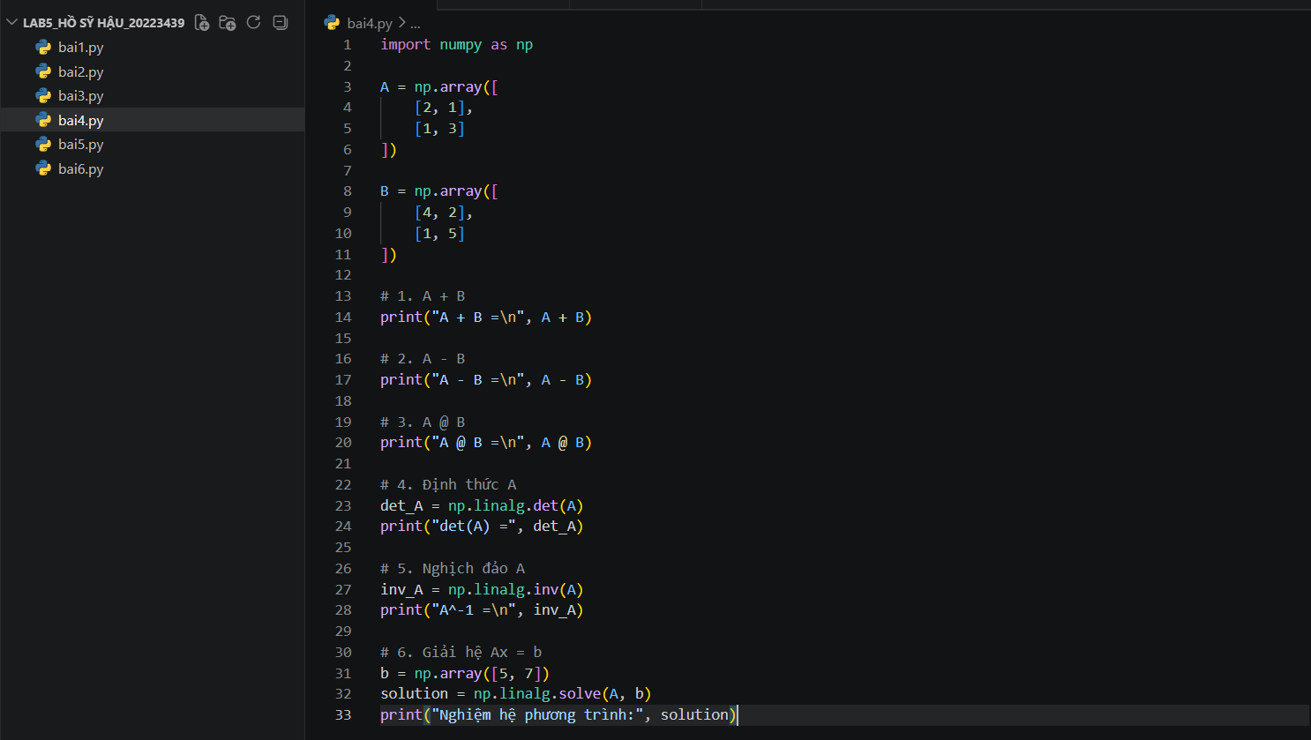
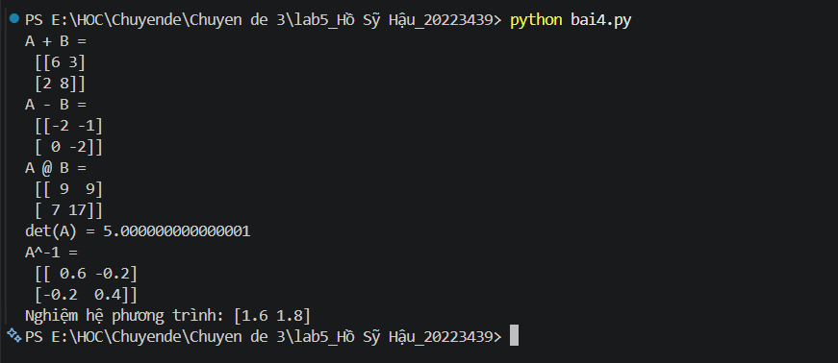
Đại số tuyến tính được dùng trong:
- Machine Learning (Linear Regression)
- Xử lý ảnh (ma trận pixel)
- Đồ họa 3D
- Phân tích dữ liệu nhiều chiều
- Mạng nơ-ron
Bài 5. Mô phỏng Random Walk
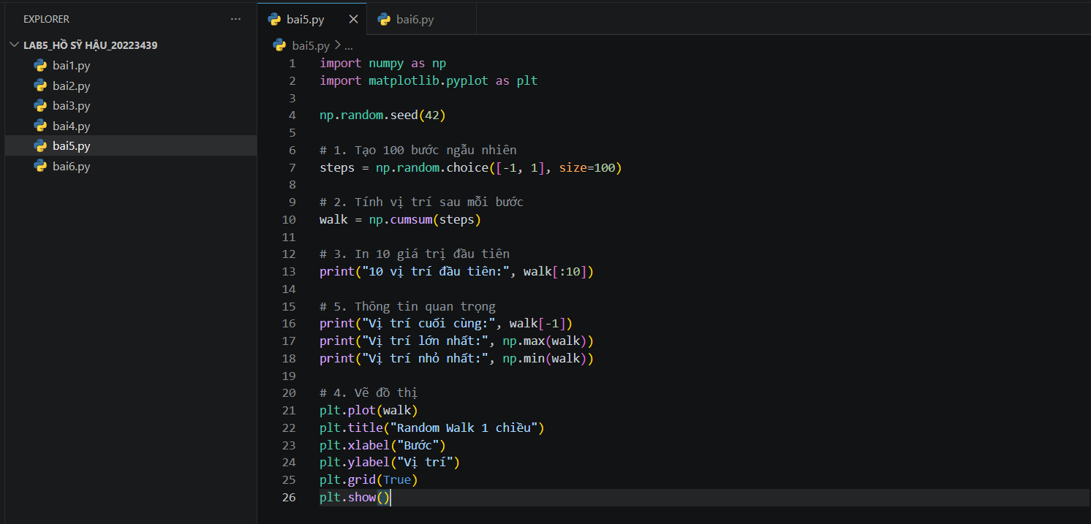
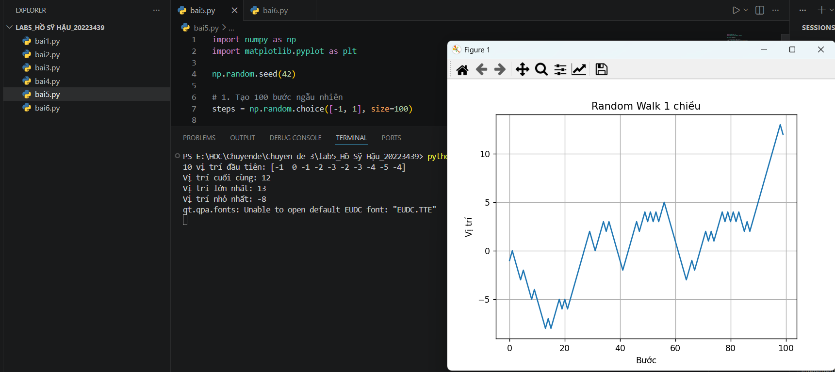
Random Walk dùng trong:
- 📉 Giá cổ phiếu
- 🌫️ Chuyển động hạt (Brown)
- 🧬 Sinh học (di chuyển tế bào)
- 🌍 Mô phỏng môi trường
- 🎲 Monte Carlo Simulation
Bài 6. Xây dựng quy trình thu thập và chuẩn hóa dữ liệu nghiên cứu
Quy trình nghiên cứu định lượng gồm:
- Xác định mục tiêu
→ Phân tích ảnh hưởng của thời gian tự học và mạng xã hội đến điểm trung bình.
- Đối tượng khảo sát
→ Sinh viên năm 2, năm 3.
- Thiết kế khảo sát
→ Các biến: MaSV, Tuổi, Giới tính, Giờ tự học, Giờ MXH, Điểm TB.
- Thu thập dữ liệu
→ Google Form / Excel / CSV.
- Kiểm tra chất lượng dữ liệu
→ Thiếu, trùng, sai định dạng, ngoại lệ.
- Làm sạch & chuẩn hóa
→ Đưa về dữ liệu sạch để phân tích.
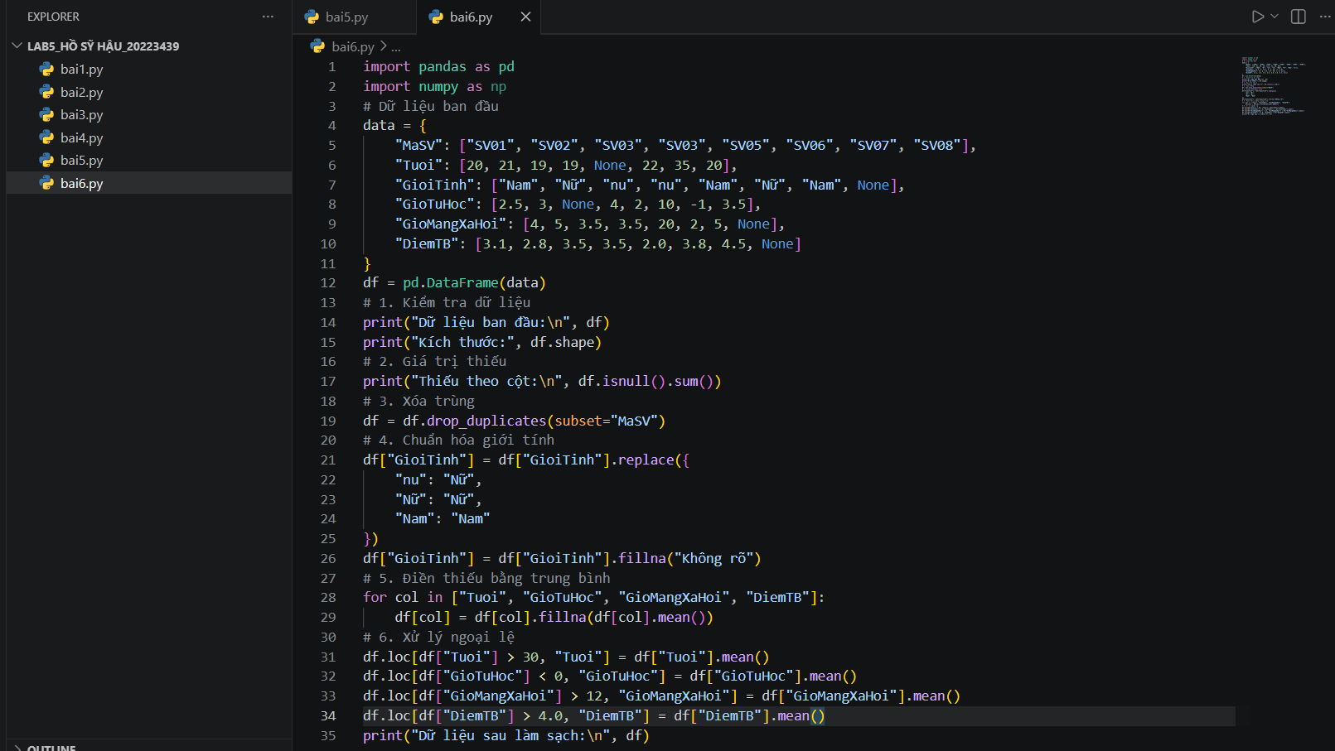
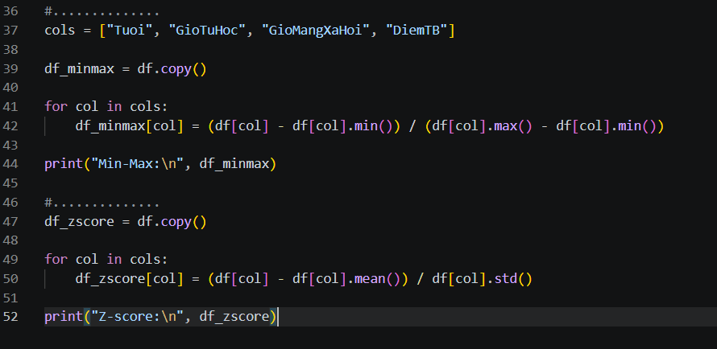
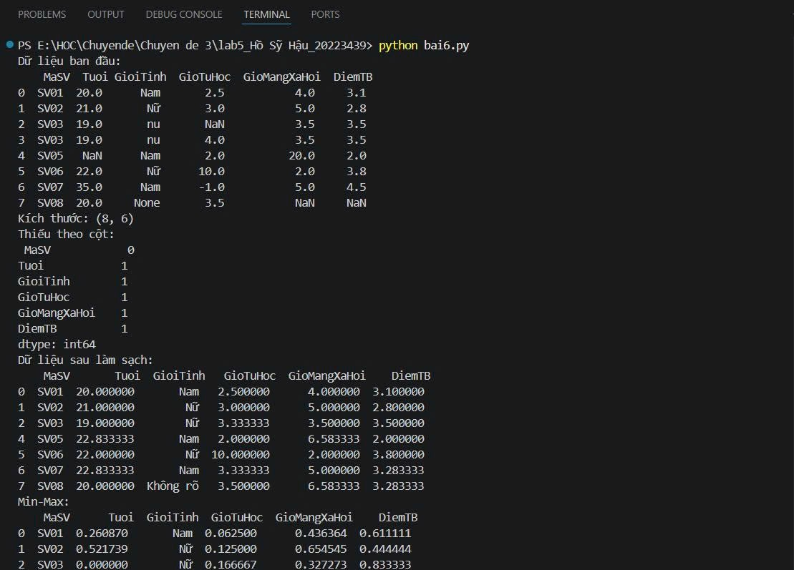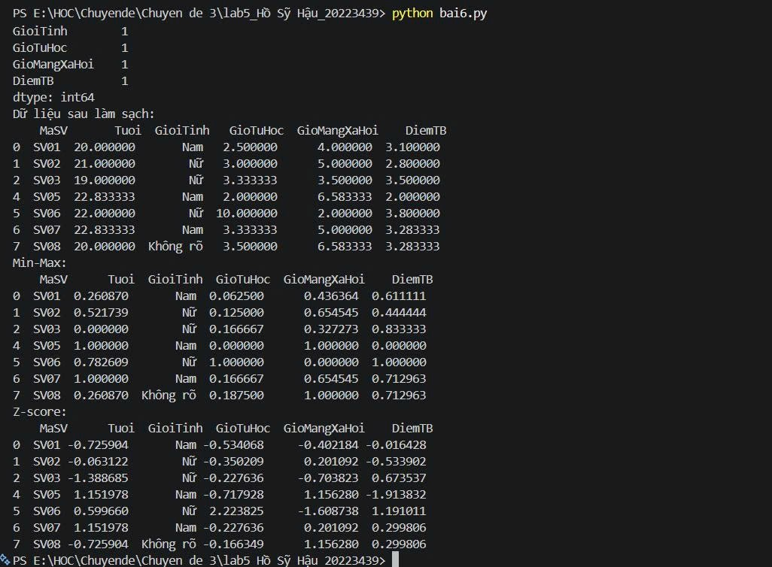

Trước xử lý:
- Có dữ liệu thiếu (None)
- Có dữ liệu trùng (SV03)
- Giá trị bất thường (tuổi 35, giờ học -1, điểm 4.5)
- Giới tính không đồng nhất (nu, Nữ)

🔹 Sau xử lý:
- Dữ liệu sạch, đầy đủ
- Không còn giá trị bất thường
- Dễ phân tích và mô hình hóa

🔹 So sánh chuẩn hóa:
Phương pháp | Đặc điểm
Min-Max | Giá trị trong [0,1]
Z-score | Trung bình = 0, std = 1
6. Trả lời câu hỏi thảo luận
Vì sao không dùng dữ liệu thô?
Vì dữ liệu thô có thể sai lệch → dẫn đến kết quả phân tích không chính xác

Vì sao phải xử lý thiếu / trùng / ngoại lệ?
Để:
- Tăng độ chính xác
- Tránh bias
- Đảm bảo mô hình học đúng

Khi nào dùng Min-Max vs Z-score?
- Min-Max: khi cần dữ liệu trong [0,1] (NN, KNN)
- Z-score: khi dữ liệu phân phối chuẩn

Chuẩn hóa giúp gì khi dữ liệu từ nhiều nguồn?
Giúp:
- Đồng nhất dữ liệu
- So sánh công bằng
- Tăng độ tin cậy nghiên cứu

7. Liên hệ thực tế
Quy trình này dùng trong:
- Nghiên cứu giáo dục
- Phân tích khảo sát xã hội
- Machine Learning pipeline
- Data Science thực tế

